**CONSULTING ASOCIADOS S.A.C.**

Documento de Análisis

Versión 1.0

*Sistema de Web de Gestión de Inventarios*

HISTORIAL DE REVISIONES

|  |  |  |  |  |  |
| --- | --- | --- | --- | --- | --- |
| Versión | Autor | Descripción | Fecha de Elaboración | Fecha de Revisión | Revisado por |
| 1.0 | *Perez Isidro Eugenia* | Creación del documento | 08/11/2017 | 09/11/2017 | Gerente del proyecto. |
|  |  |  |  |  |  |
|  |  |  |  |  |  |
|  |  |  |  |  |  |

**Contenido**

1. Introducción 4

1.1. Propósito 4

1.2. Alcance 4

1.3. Definiciones y acrónimos 4

2. Modelo de Casos de Uso 4

2.1. Lista de Actores 4

2.2. Diagrama de actores 5

2.3. Diagrama de Paquetes 5

2.4. Lista de Casos de Uso del Sistema por Paquete 6

2.5. Diagrama de Casos de Uso por Paquete 7

2.6. Diagrama General de Casos de Uso 10

2.7. Priorización de los Casos de Uso 10

2.8. Especificación de los Casos de Uso del Sistema 11

3. Matriz de Trazabilidad de Casos de Uso vs. Requisitos 14

**Documento de Análisis**

# Introducción

Este documento busca mostrar la especificación de requerimientos para el sistema web de gestión de inventario, SWGI; y un análisis inicial de objetos que busca mejorar la comprensión del problema. Está dirigido al equipo del proyecto, al director del proyecto de grado y a los integrantes de la unidad de Planeación y Desarrollo.

## Propósito

El propósito de este documento es facilitar la etapa de diseño del desarrollo del software y tener documentado de manera detallada todo lo que se refiere al análisis del proyecto SWGI.

## Alcance

El sistema web de gestión de inventario le permitirá a la empresa de venta de productos gestionar todos sus productos, inventario de productos, usuarios. Esto automatiza y agiliza varios procesos de manera que sea más rápido el control de sus procesos. Esto abarca desde las consultas de productos por parte del almacenista hasta la información del distribuidor.

## Definiciones y acrónimos

* SWGI: Sistema Web de gestión de inventario
* CUS: Caso de Uso del sistema

# Modelo de Casos de Uso

## Lista de Actores

|  |  |
| --- | --- |
| **Actor del sistema** | **Descripción** |
|  | *Es el usuario que se encargará de la gestión, administración y control de los nuevos productos al sistema, así como el manejo de ciertas funciones del sistema como las ventas de productos, información de estas y sobre los productos que tienen.* |
|  | *Es el usuario encargado de verificar y controlar la cantidad de productos que hay en la empresa y que se cuente con los productos necesarios para la venta.* |
|  | *Es el usuario que se encarga de verificar que productos fueron pedidos por un cliente y hacer efectiva la contra enviando el producto solicitado.* |

## Diagrama de actores

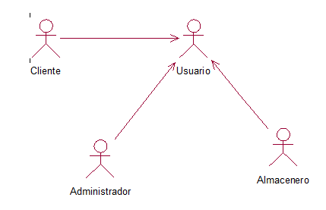

## Diagrama de Paquetes

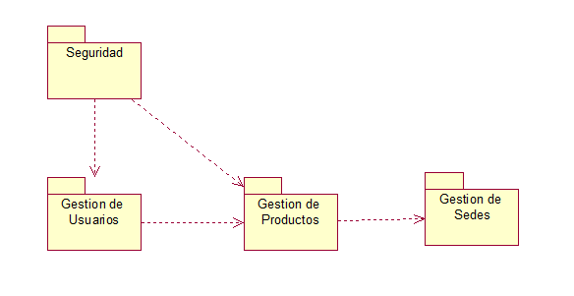

## Lista de Casos de Uso del Sistema por Paquete

**Paquete: P01 – Seguridad**

|  |  |
| --- | --- |
| **Caso de uso del sistema** | **Descripción** |
| *CUS01 – Iniciar Sesión* | *Permite al usuario, acceder a su cuenta que lo identifica para poder hacer uso del sistema.* |
| *CUS02 – Cerrar Sesión* | *Permite al usuario poder salir de su cuenta de usuario.* |

**Paquete: P02 – Gestión de Usuarios**

|  |  |
| --- | --- |
| **Caso de uso del sistema** | **Descripción** |
| *CUS03 – Registrar Usuario* | *Permite al administrador el registro de usuarios al sistema donde recolecta información relevante de estos y distingue roles (administrador, gestor de ventas, almacenero o cliente).* |
| *CUS04 – Mantener Usuario* | *Permite a todos los usuarios actualizar o consultar datos, así como también eliminar usuarios registrados.* |

**Paquete: P03 – Gestión de Productos**

|  |  |
| --- | --- |
| **Caso de uso del sistema** | **Descripción** |
| *CUS05 – Registrar Producto* | *Permite al administrador y almacenero, registrar productos que se venderán en el sistema.* |
| *CUS06 – Mantener Producto* | *Permite actualizar y consultar datos de los productos, así como eliminar aquellos productos que ya no se venderán.* |

**Paquete: P04 – Gestión de Inventario**

|  |  |
| --- | --- |
| **Caso de uso del sistema** | **Descripción** |
| *CUS07 – Reporte de Inventario* | *Permite al administrador, poder consultar las ventas de una fecha específica. Filtra información según fecha.* |

**Paquete: P05 – Gestión de Sedes**

|  |  |
| --- | --- |
| **Caso de uso del sistema** | **Descripción** |
| *CUS08 – Registrar sedes* | *Permite registrar las sedes de la empresa* |

## Diagrama de Casos de Uso por Paquete

**Paquete: P01 – Seguridad**

**Paquete: P02 – Gestión de Usuarios**



**Paquete: P03 – Gestión de Productos**



**Paquete: P04 – Gestión de Inventario**

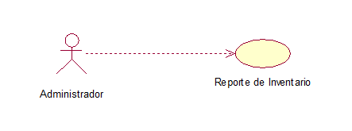

**Paquete: P05 – Gestión de Sedes**



## Diagrama General de Casos de Uso

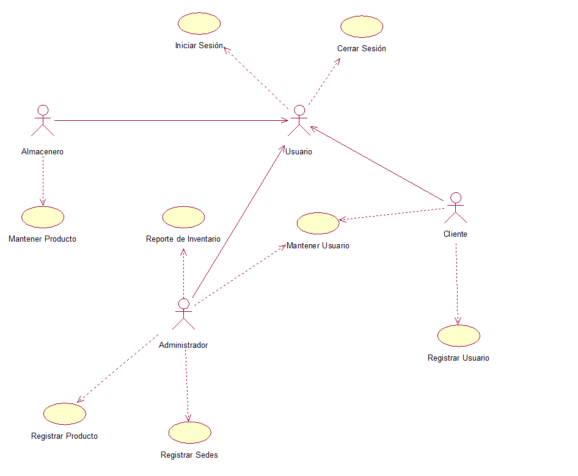

## Priorización de los Casos de Uso

* + 1. ***Clasificación de los Casos de Uso***

|  |  |  |  |  |  |  |
| --- | --- | --- | --- | --- | --- | --- |
|  | **0,4** | **0,3** | **0,2** | **0,1** | **TOTAL** | **CLASIFICACIÓN DE CUS** |
| ***CASO DE USO*** | **IMPORTANCIA** | **COMPLEJIDAD** | **RIESGO** | **IMPACTO RNF** |
| **CUS01 – Iniciar Sesión** | **9** | **6** | **7** | **7** | **7.5** | Primario |
| **CUS02 – Cerrar Sesión** | **9** | **6** | **7** | **7** | **7.5** | Primario |
| **CUS03 – Registrar Usuario** | **9** | **5** | **6** | **6** | **6.9** | Primario |
| **CUS04 – Mantener Usuario** | **8** | **8** | **7** | **5** | **7.5** | Secundario |
| **CUS05 – Registrar Producto** | **7** | **9** | **8** | **7** | **7.8** | Primario |
| **CUS06 – Mantener Producto** | **8** | **7** | **7** | **6** | **7.3** | Secundario |
| **CUS07 – Reporte de Inventario** | **6** | **6** | **4** | **4** | **5.4** | Secundario |
| **CUS08 – Registrar Sede** | **6** | **6** | **4** | **4** | **5.4** | Secundario |

* + 1. ***Ciclos de Desarrollo de los Casos de Uso del Sistema***

| **Ciclo de desarrollo** | **Nombre del caso de uso** | **Clasificación** |
| --- | --- | --- |
| **Núcleo Central o Ciclo 0** | **CUS01 – Iniciar Sesión** | Primario |
| **CUS02 – Cerrar Sesión** | Primario |
| **CUS03 – Registrar Usuario** | Primario |
| **CUS05 – Mantener Usuario** | Primario |
| **Ciclo 1** | **CUS04 – Mantener Usuario** | Secundario |
| **CUS06 – Mantener Producto** | Secundario |
| **CUS07 – Reporte de Inventario** | Secundario |
| **CUS10 – Registrar Sede** | Secundario |

## Especificación de los Casos de Uso del Sistema

* + 1. ***Especificación de Alto Nivel***

|  |  |
| --- | --- |
| **Caso de uso:** | **CUS01 – Iniciar Sesión** |
| Actor(es): | Usuario |
| Propósito: | Identificación y acceder al sistema. |
| Caso de uso asociado: | Ninguno |
| Resumen: | Es este caso de uso se permitirá comprobar la identificación de un usuario previamente registrado. |
| Clasificación | Primario |
| Requisitos | El sistema validara los campos solicitados. |

|  |  |
| --- | --- |
| **Caso de uso:** | **CUS02 – Cerrar Sesión** |
| Actor(es): | Usuario |
| Propósito: | Cerrar la cuenta de usuario e inhabilitar opciones. |
| Caso de uso asociado: | Ninguno |
| Resumen: | El caso de uso permite, cerrar la cuenta de usuario de quien previamente accedió. |
| Clasificación | Primario |
| Requisitos | El sistema verificara que haya iniciado sesión. |

|  |  |
| --- | --- |
| **Caso de uso:** | **CUS03 – Registrar Usuario** |
| Actor(es): | Administrador, Cliente |
| Propósito: | Registrar usuarios al sistema. |
| Caso de uso asociado: | Ninguno |
| Resumen: | En este caso de uso, se realizará el registro de usuarios llenando el formulario de datos y el guardado de estos mismos en la base de datos. |
| Clasificación | Primario |
| Requisitos | Verificación y validación de los datos ingresados. |

|  |  |
| --- | --- |
| **Caso de uso:** | **CUS04 – Mantener Usuario** |
| Actor(es): | Usuario |
| Propósito: | Actualizar, consultar datos y eliminar o desactivar cuenta. |
| Caso de uso asociado: | Ninguno |
| Resumen: | El Caso de Uso permite al usuario poder gestionar su cuenta ya sea actualizando, consultando sus datos y desactivar o eliminar cuenta. |
| Clasificación | Secundario |
| Requisitos | El usuario debe iniciar sesión. |

|  |  |
| --- | --- |
| **Caso de uso:** | **CUS05 – Registrar Producto** |
| Actor(es): | Administrador |
| Propósito: | Registrar productos al sistema. |
| Caso de uso asociado: | Ninguno |
| Resumen: | El caso de uso permite registrar los datos relevantes de los productos al sistema y almacenarlos. |
| Clasificación | Primario |
| Requisitos | El administrador debe iniciar sesión. |

|  |  |
| --- | --- |
| **Caso de uso:** | **CUS06 – Mantener Producto** |
| Actor(es): | Administrador, Almacenero |
| Propósito: | Consultar, controlar stock y actualizar datos del producto. |
| Caso de uso asociado: | Ninguno |
| Resumen: | El caso de uso permite consultar datos del producto, controlar stock de estos mismos y actualizar datos del producto, como también eliminarlos. |
| Clasificación | Secundario |
| Requisitos | El Administrador o Almacenero debe iniciar sesión. |

|  |  |
| --- | --- |
| **Caso de uso:** | **CUS07 – Historial de Inventario** |
| Actor(es): | Administrador |
| Propósito: | Obtener y mostrar las ventas de productos realizadas. |
| Caso de uso asociado: | Ninguno. |
| Resumen: | Este caso de uso permite el mostrar conjunto de productos que han sido vendidos con sus respectivas fechas, cantidad y el monto pagado por ello por un cliente determinado. |
| Clasificación | Secundario |
| Requisitos | El administrador debe iniciar sesión.  Debe haber ventas realizadas. |

|  |  |
| --- | --- |
| **Caso de uso:** | **CUS07 – Registrar Sede** |
| Actor(es): | Administrador |
| Propósito: | Registrar las sedes de la empresa. |
| Caso de uso asociado: | Ninguno |
| Resumen: | Este caso de uso permite el registro de las sedes de la empresa que vende productos. Almacena datos como las provincias, sedes y dirección de la sede. |
| Clasificación | Secundario |
| Requisitos | El administrador debe iniciar sesión. |

* + 1. ***Especificación Expandida***

*Revisar Los documentos de las especificaciones de casos de uso que se encuentra en la carpeta “Análisis y Diseño”.*

# Matriz de Trazabilidad de Casos de Uso vs. Requisitos

La matriz de trazabilidad nos ayuda a comprobar los casos de usos están cumpliendo con todos los requerimientos que ha solicitado el cliente; en la tabla 1, podemos visualizar que los casos de usos de nuestro sistema cumplen con los requisitos.

**RQ**

|  |  |  |  |  |  |  |  |  |  |  |  |  |  |  |  |
| --- | --- | --- | --- | --- | --- | --- | --- | --- | --- | --- | --- | --- | --- | --- | --- |
|  | **RF**  **01** | **RF**  **02** | **RF**  **03** | **RF**  **04** | **RF**  **05** | **RNF**  **01** | **RNF**  **02** | **RNF**  **03** | **RNF**  **04** | **RNF**  **05** | **RNF**  **06** | **RNF**  **07** | **RNF**  **08** | **RNF**  **09** | **RNF**  **10** |
| **CU001**  **CU** | **x** |  |  |  |  |  | **x** | **x** |  |  | **x** |  |  |  | **x** |
| **CU002** | **x** |  |  |  |  |  |  | **x** |  |  |  |  |  |  |  |
| **CU003** | **x** |  |  |  |  |  |  |  |  |  |  |  | **x** | **x** |  |
| **CU004** | **x** |  |  |  |  |  |  |  |  | **x** |  |  |  |  |  |
| **CU005** |  | **x** | **x** |  | **x** |  |  |  |  |  |  |  |  | **x** |  |
| **CU006** |  | **x** | **x** |  | **x** | **x** |  |  | **x** | **x** |  |  |  |  |  |
| **CU007** |  |  |  | **x** |  |  |  |  |  |  |  | **x** |  |  |  |
| **CU008** |  |  |  |  |  |  |  |  |  |  |  |  |  |  |  |
|  |  |  |  |  |  |  |  |  | **x** |  |  |  |  | **x** |  |

Tabla 1- Matriz de Trazabilidad de Casos de Uso vs Requisitos